ĐẠI HỌC QUỐC GIA TP HỒ CHÍ MINH

TRƯỜNG ĐẠI HỌC KHOA HỌC TỰ NHIÊN

KHOA CÔNG NGHỆ THÔNG TIN

BỘ MÔN HỆ THỐNG THÔNG TIN

**BÁO CÁO ĐỒ ÁN CUỐI KÌ**

**MÔN HOẠCH ĐỊNH CHIẾN LƯỢC,**

**PHÂN TÍCH VÀ TRIỂN KHAI HỆ THỐNG THÔNG TIN**

**Đề tài :**

**GIẢNG VIÊN HƯỚNG DẪN :** TS. Phạm Nguyễn Cương

**HỌC VIÊN THỰC HIỆN :**

20C12007 - Trần Đình Lâm

20C12030 – Huỳnh Lâm Phú Sĩ

**KHÓA :** 30

TP.HCM, 06-2021

**Mục Lục**

**Mục Lục** 1

**Bảng danh sách các hình** 2

**Bảng thông tin chi tiết nhóm** 3

**1.** **TỔNG QUAN:** 4

**1.1.** **a** 4

**1.2.** **b** 4

**2.** **PHÂN TÍCH:** 4

**2.1.** **Phân tích hiện trạng** 4

**2.2.** **Đánh giá khả thi** 6

**a.** **Khả thi kinh tế** 6

b. **Khả thi kỹ thuật:** 7

**c.** **Khả thi hoạt động** 8

**d.** **Luật và hợp đồng** 8

**2.3.** **Phân tích và mô hình hóa quy trình nghiệp vụ** 9

**2.4.** **Kế hoạch thực hiện** 13

**3.** **THIẾT KẾ:** 13

**3.1.** **a** 13

**3.2.** **b** 13

**4.** **TRIỂN KHAI:** 13

**4.1.** **a** 13

**4.2.** **b** 13

References 14

# **Bảng danh sách các hình**

Hình 1: Sơ đồ ngữ cảnh tổng quan của toàn bộ hệ thống 5

Hình 2: Mô tả tính toán dòng tiền, Đơn vị: triệu VND 7

Hình 3: Sơ đồ use case nghiệp vụ chăm sóc khách hàng 9

Hình 4: Activity diagram use case mua hàng 10

Hình 5: use case xem thông tin cá nhân 10

Hình 6: Use case nhận khuyến mãi 11

Hình 7: Use case hậu mãi 11

# **Bảng thông tin chi tiết nhóm**

|  |  |  |  |
| --- | --- | --- | --- |
| **BẢNG PHÂN CÔNG & ĐÁNH GIÁ HOÀN THÀNH CÔNG VIỆC** | | | |
| **Người thực hiện** | **Công việc thực hiện** | **Mức độ hoàn thành** | **Đánh giá của nhóm** |
| 20C12007  Trần Đình Lâm | Phân tích tổng quan quy trình nghiệp vụ, lập kế hoạch thực hiện | 80% | 80% |
| Thiết kế chức năng hệ thống |
| Mô hình triển khai và các thành phần |
| Tất cả thành viên | Soạn slide trình bày | 90% | 90% |
| Viết báo cáo |
| 20C12030  Huỳnh Lâm Phú Sĩ | Đánh giá khả thi dự án | 80% | 80% |
| Mô hình hóa phân tích hệ thống |
| Thiết kế cơ sở dữ liệu |
|  | Lên kế hoạch triển khai |

1. **TỔNG QUAN:**
2. **a**
3. **b**
4. **PHÂN TÍCH:**
5. **Phân tích hiện trạng**

Hiện nay mảng kinh doanh bán lẻ các thiết bị điện thoại di động ngày càng nở rộ để đáp ứng nhu cầu của người dùng. Khi công việc kinh doanh này tăng trưởng, các cửa hàng vừa và nhỏ sẽ gặp phải những khó khăn nhất định trong quá trình duy trì bộ máy quản lý hiện tại, cũng như tính toán chiến lược mở rộng quy mô bán hàng. Hiện nay với sự cạnh tranh gắt gao từ các chuỗi bán lẻ lớn như Thegioididong, FPT, Viettel,... thì thị phần cho các cửa hàng vừa và nhỏ chỉ còn vài phần trăm. Vì thế yêu cầu cải tiến hệ thống để gia tăng chất lượng dịch vụ bán hàng là yêu cầu cấp thiết và sống còn đối với các chuỗi cửa hàng vừa và nhỏ.

Các chuỗi cửa hàng bán lẻ điện thoại di động trên địa bàn thành phố Hồ Chí Minh đa số đều có các nghiệp vụ cơ bản, sau đây là ví dụ của chuỗi bán lẻ **XTMobile** [1]:

* Quản lý nhập xuất hàng (Nhập sản phẩm vào kho, xuất sản phẩm ra kho, kiểm tra chất lượng)
* Quản lý thông tin nhân viên (nhân viên bán hàng, nhân viên giao hàng, đội ngũ kỹ thuật)
* Quản lý khách hàng
* Quản lý nhà cung cấp điện thoại
* Quản lý doanh thu và công nợ (trả nợ, nhận bảo hành, trả bảo hành)
* Kế toán

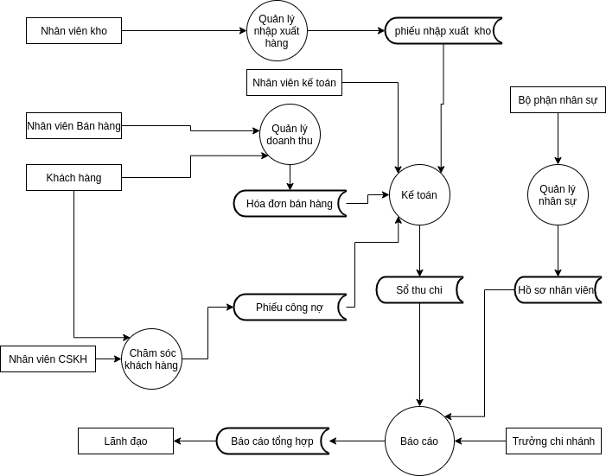N**hận xét:**

Hình 1: Sơ đồ ngữ cảnh tổng quan của toàn bộ hệ thống

* Các nghiệp vụ hiện tại của doanh nghiệp chưa tập trung nhiều vào quản lý thông tin khách hàng, cũng như các quy trình  
  xoay quanh quyền lợi, trải nghiệm của khách hàng.
* Với số lượng gần 250.000 khách hàng đến mua hàng, trong đó 100.000 lượt khách hàng mua thường xuyên ở chuỗi, thì yêu  
  cầu quản lý chăm sóc lượng khách hàng này là rất cần thiết. Vì vậy dự án này tập trung hướng đến cải tiến các quy  
  trình phục vụ quyền lợi và trải nghiệm của đối tượng khách hàng.

**Phạm vi nghiệp vụ của dự án:**

Phạm vi nghiệp vụ chủ yếu của dự án HTTT này là tập trung cải tiến quy trình quản lý tài khoản khách hàng, cụ thể là:

* Quy trình mua hàng của khách hàng
* Thông tin liên hệ của khách hàng
* Lịch sử mua hàng của khách hàng
* Lịch sử đổi trả, bảo hành sản phẩm của khách hàng
* Quản lý các khuyến mãi, ưu đãi dành cho khách hàng dựa theo cấp độ

1. **Đánh giá khả thi**
2. **Khả thi kinh tế**

Chi phí của dự án bao gồm:

* Chí phí ban đầu:
  + Chi phí thuê nhóm phát triển (nhóm phát triển 4 người gồm 1 phân tích viên, 1 thiết kế hệ thống, 1 người backend, 1 người frontend, chi phí cho lương mỗi người khoảng 20 triệu đồng/tháng)
  + Chí phí đầu tư hệ thống (máy chủ server)
  + Chi phí đào tạo nhân viên sử dụng hệ thống
* Chi phí duy trì và bảo trì hệ thống

Lợi nhuận của dự án mang lại:

* Lợi nhuận hữu hình:
  + Giảm chi phí, thời gian in ấn, chờ đợi làm thẻ khách hàng khi đổi thẻ, mất thẻ, (mỗi thẻ 100.000 VND x số  
    lượng khách hàng thân thiết - 10000 khách hàng thân thiết)
  + Giảm chi phí vận chuyển thẻ (mỗi lô thẻ gồm 100 thẻ có chi phí vận chuyển khoảng 20.000 VND)
  + Giảm chi phí thông tin (cập nhật thông tin khách hàng/thông báo thay đổi chính sách/bảo hành/đổi trả) khi  
    sử dụng điện thoại (2.000.000 VND/tháng)
* Lợi nhuận vô hình:
  + Giảm công sức bảo quản và kiểm tra thẻ
  + Minh bạch thông tin khách hàng (giảm rủi ro khách hàng khiếu nại về quyền lợi khi sử dụng thẻ)
  + Gia tăng tiện lợi cho khách hàng (không cần mang thẻ khi thanh toán, tự động áp dụng các thay đổi chính  
    sách khách hàng)
  + Thực hiện tốt hơn chính sách hậu mãi, bảo hành cho khách hàng

Lượng hóa các loại chi phí kể trên như sau:

* Chi phí ban đầu :
  + Chí phí phát triển hệ thống thông tin: 3 x 4 x 10.000.000 = 120.000.000 VND
  + Chi phí mua sắm phần cứng (máy chủ, màn hình, thiết bị mạng,...): 21.000.000 VND
  + Máy chủ server: 15.000.000 VND
  + Thiết bị mạng: 7.000.000 VND
  + Các thiết bị ngoại vi hỗ trợ người sử dụng: 4.000.000 VND  
    Chi phí định kì:
  + Chi phí cập nhật và bảo trì phần mềm (cập nhật phần mềm, môi trường, thay đổi chính sách, mở rộng hệ thống): 4.000.000 - 12 tháng
  + Chi phí bảo trì phần cứng (bảo trì hệ thống mạng, kiểm tra hệ thống định kì, vệ sinh hệ thống): 4.000.000 VND - 12 tháng
* Lợi nhuận mang lại:
  + Đối với mỗi khách hàng có thẻ: không cần tốn 100.000 VND cho mỗi thẻ khách hàng.
  + Lượng khách hàng hiện tại là khách hàng thân thiết: 1000 khách hàng
  + 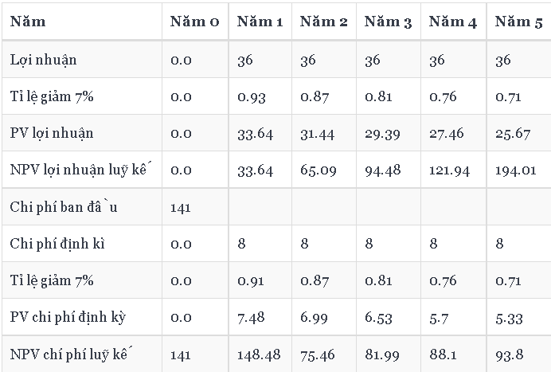Ước lượng số lượng khách hàng thân thiết tăng mỗi tháng: 10 khách hàng đăng kí mỗi tháng Ước lượng lợi nhuận:

Hình 2: Mô tả tính toán dòng tiền, Đơn vị: triệu VND

1. **Khả thi kỹ thuật:**

Khả thi kỹ thuật của dự án được mô tả theo bảng sau:

|  |  |  |  |
| --- | --- | --- | --- |
| **STT** | **Rủi ro** | **Đánh giá** | **Mô tả** |
| 1 | Sự quen thuộc của người dùng đối với các hệ thống tương tự | TB | Nhân viên đã sử dụng máy tính tốt nhưng chưa có kinh nghiệm vận hành các hệ thống lớn |
| 2 | Sự quen thuộc với tiến trình phát triển hệ thống | Thấp | Nhân viên đã sử dụng quen thuộc các hệ thống khác được sử dụng trong công ty |
| 3 | Thay đổi tổ chức, cơ cấu | Thấp | Không ảnh hưởng nhiều đến hệ thống hiện tại |
| 4 | Thiện chí của nhân viên khi tham gia vào hệ thống | Thấp | Hầu hết nhân viên đều mong muốn hệ thống mới hoạt động để giảm sai sót trong khâu chăm sóc khách hành thân thiết |
| 5 | Sự quen thuộc của nhóm phát triển đối với lĩnh vực đề xuất | Thấp | Nhóm đã phát triển và bảo trì một hệ thống tương tự trước đây |
| 6 | Kích thước hệ thống | Thấp | Hệ thống chỉ phát triển cho các của hàng tại khu vực miền Nam, thời gian phát triển và triển khai ít hơn 4 tháng với 4 thành viên tham gia phát triển |

Bảng 1: Đánh giá tính khả thi kỹ thuật của dự án

1. **Khả thi hoạt động**

* Mức gắn kết đối với nhu cầu nghiệp vụ và chiến lược công ty là khá rõ rệt. Nghiệp vụ nhằm mang lại trải nghiệm mua sắm tốt hơn  
  cho khách hàng, giảm chi chí phát sinh và rắc rối liên quan đến thẻ khách hàng và các hóa đơn vật lý.
* Tác động với tổ chức:
  + Các nghiệp vụ cũ bị loại bỏ: cấp thẻ, làm thẻ cho khách hàng, cấp các hóa đơn chứng từ vật lý.
  + Tự động hoá các nghiệp vụ: Quản lí khách hàng, thanh toán sử dụng các lợi ích cuả khách hàng thân thiết.
* Khả thi về lịch thực hiện: Khung thời gian thực hiện trong thời gian cho phép (3 tháng) để nhanh chóng thay thế các nghiệp vụ hiện tại, cung cấp trải nghiệp mới cho khách hàng và đồng thời lấy được lợi thế kinh doanh so với đối thủ.

1. **Luật và hợp đồng**

* Bản quyền: Phần mềm sử dụng các công cụ mã nguồn mở đế phát triển.
* Luật lao động và luật chống độc quyền: Không ảnh hưởng đến hệ thống.
* Luật an toàn và bảo mật thông tin: bảo vệ thông tin khách hàng (thông tin cá nhân, thông tin mua hàng).

1. **Phân tích và mô hình hóa quy trình nghiệp vụ**

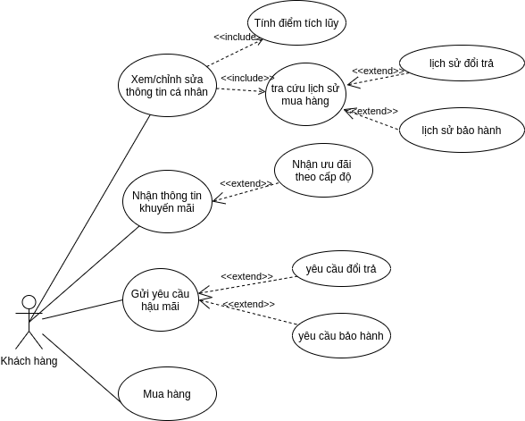**Sơ đồ use case nghiệp vụ** chăm sóc khách hàng được mô tả như sau:

Hình 3: Sơ đồ use case nghiệp vụ chăm sóc khách hàng

Các thừa tác viên tham gia vào quy trình nghiệp vụ này bao gồm:

* Nhân viên bán hàng
* Nhân viên chăm sóc khách hàng
* Nhân viên kỹ thuật

Các thực thể nghiệp vụ tham gia vào các nghiệp vụ này bao gồm:

* Hồ sơ tài khoản khách hàng
* Hóa đơn bán hàng
* Sản phẩm
* Phiếu đổi trả
* Phiếu bảo hành
* Phiếu ưu đãi/khuyến mãi

Các sơ đồ activity tương ứng của các use case đã được chọn lần lượt được thể hiện trong các hình sau:

1. 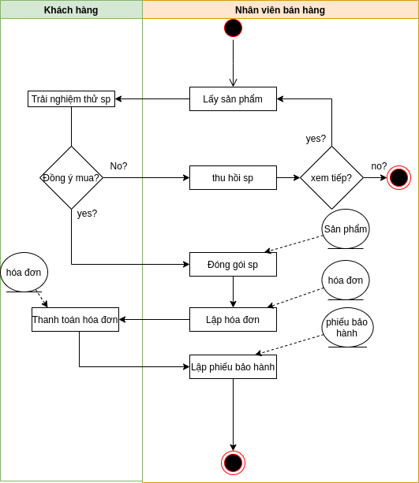Use case mua hàng:

Hình 4: Activity diagram use case mua hàng

1. 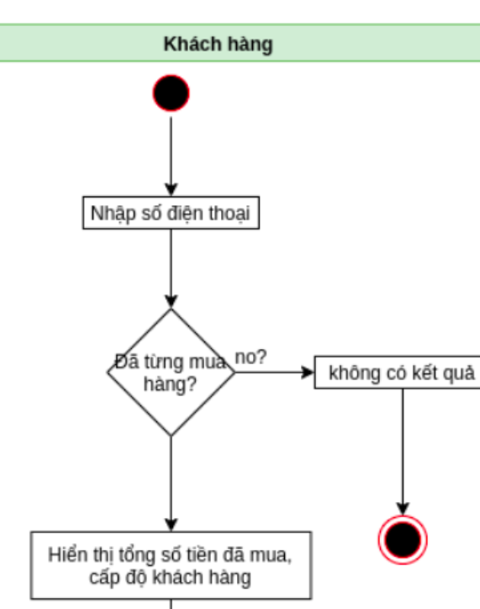Use case xem thông tin cá nhân

Hình 5: use case xem thông tin cá nhân

1. 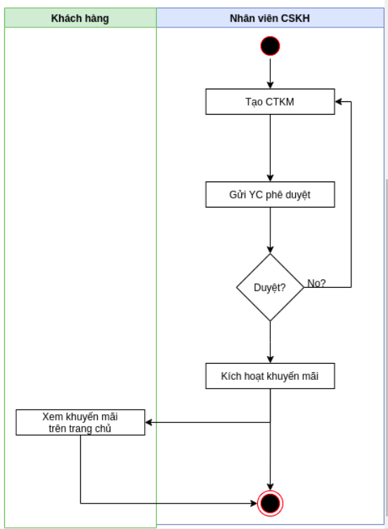Use case nhận khuyến mãi

Hình 6: Use case nhận khuyến mãi

1. 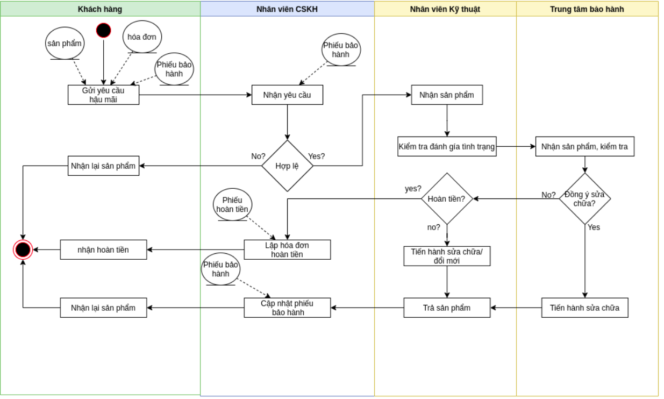Use case hậu mãi:

Hình 7: Use case hậu mãi

Thông qua việc phân tích các sơ đồ nghiệp vụ trên, ta rút ra được một số các hiện trạng, vấn đề như sau:

* Ở use case mua hàng, cửa hàng không quản lý thông tin tài khoản của khách hàng, mà chỉ sử dụng số điện thoại của khách hàng để làm tham chiếu cho các nghiệp vụ hậu mãi phát sinh sau này. Sau khi thanh toán hóa đơn, nhân viên phải ghi phiếu bảo hành và gửi lại cho khách hàng kèm hóa đơn và sản phẩm. Điều này buộc khách hàng giữ lại phiếu bảo hành kèm hóa đơn trong suốt thời hạn bảo hành (thường 6-12 tháng).
* Ở use case xem thông tin cá nhân, thông tin hiển thị quá ngắn gọn, chỉ hiển thị tổng quan. Ngoài ra hệ thống chưa thu thập được một số thông tin cơ bản của khách hàng như họ tên, ngày sinh,.. Hệ thống cũng chưa liệt kê được lịch sử mua hàng, bảo hành, đổi trả của khách hàng.
* Ở use case hậu mãi, Lượng thủ tục từ khách hàng ở bước đầu tiên khá lớn, nhiều khả năng khách hàng không cung cấp đủ giấy tờ thủ tục. Thời gian hẹn trả sản phẩm khi bảo hành thường cố định (1-2 tuần), trong khi thời gian thực sửa chữa thường ngắn hơn. Hệ thống chưa có thông báo tình trạng sửa chữa cho khách hàng, cũng như chưa tách bạch được loại dịch vụ hậu mãi (bảo hành sửa chữa/đổi hàng/trả hàng hoàn tiền) mà vẫn cùng chung quy trình.

1. **Kế hoạch thực hiện**
2. **THIẾT KẾ:**
3. **a**
4. **b**
5. **TRIỂN KHAI:**
6. **a**
7. **b**

# References

|  |  |
| --- | --- |
| [1] | X. Mobile, "XT Mobile," [Online]. Available: https://www.xtmobile.vn/. |
| [2] | TS. Phạm Nguyễn Cương, Phân tích thiết kế hệ thống thông tin theo hướng đối tượng, NXB Khoa học và kỹ thuật, 2016. |